Bài 1: Quan hệ cha-con giữa các tiến trình
a. Cây parent-child
init
PID 1
WindowsServer
PID 86
iTunes
PID 281
Terminal
PID 281
Safari
PID 531
Mail
PID 726
login
PID 287
-bash
PID 293
Firefox-bin
PID 461
Aquamacs
PID 751
b. Dùng ps tìm tiến trình cha theo PID
ps -f -p <PID>
Cột PPID hiển thị PID của tiến trình cha. Ví dụ tìm cha của PID 287:
bash
ps -f -p 287
# PPID = 282 → cha là Terminal
c. Dùng pstree
1. Cài đặt pstree
sudo apt install psmisc
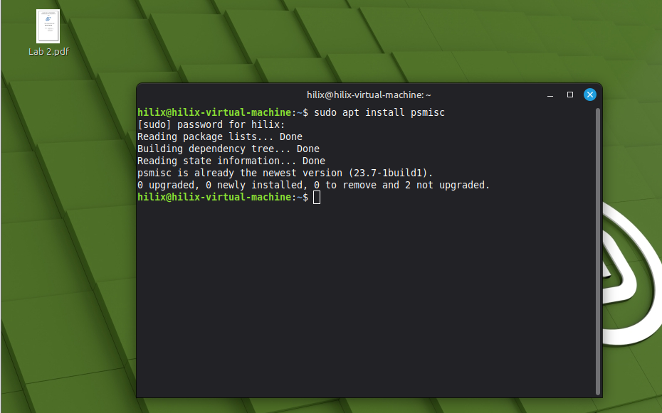
2. Cách sử dụng pstree
Tìm cha của một tiến trình theo PID (ví dụ PID 461):
Sử dụng lệnh:
pstree -p -s 461
để tìm cha của 1 tiến trình (461) theo PID:
Kết quả:
init(1)───WindowServer(86)───Terminal(282)───login(287)───bash(293)───firefox-bin(461)
Cấu trúc lệnh:
pstree -p -s <ID PID>

Bài 2: Chương trình in ra gì?
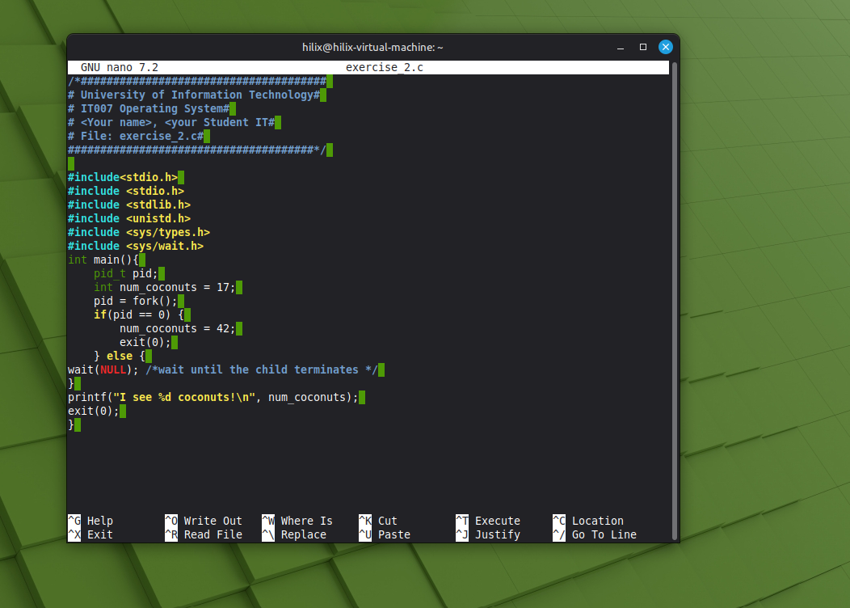
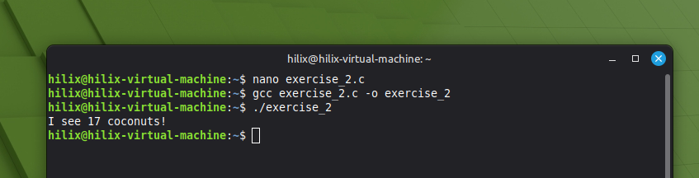
Kết quả: I see 17 coconuts!
Giải thích:
Sau fork(), tiến trình con (pid == 0) gán num_coconuts = 42 rồi exit(0). Do tiến trình cha và con có không gian địa chỉ riêng biệt (bản sao độc lập), việc con thay đổi num_coconuts không ảnh hưởng đến cha. Cha gọi wait(NULL) chờ con kết thúc rồi in ra biến của chính nó — vẫn là 17.
Bài 3: Các hàm thay đổi thuộc tính pthread
Tất cả hàm liên quan đều có dạng pthread_attr_*. Các hàm chính:
Hàm | Công dụng
pthread_attr_init(attr) | Khởi tạo đối tượng attr với giá trị mặc định
pthread_attr_destroy(attr) | Giải phóng attr
pthread_attr_setdetachstate(attr, state) | Đặt trạng thái: PTHREAD_CREATE_JOINABLE hoặc PTHREAD_CREATE_DETACHED
pthread_attr_setstacksize(attr, size) | Đặt kích thước stack (byte)
pthread_attr_setschedpolicy(attr, policy) | Đặt chính sách lập lịch: SCHED_FIFO, SCHED_RR, SCHED_OTHER
pthread_attr_setschedparam(attr, &param) | Đặt độ ưu tiên (pr
Ví dụ minh họa detachstate:
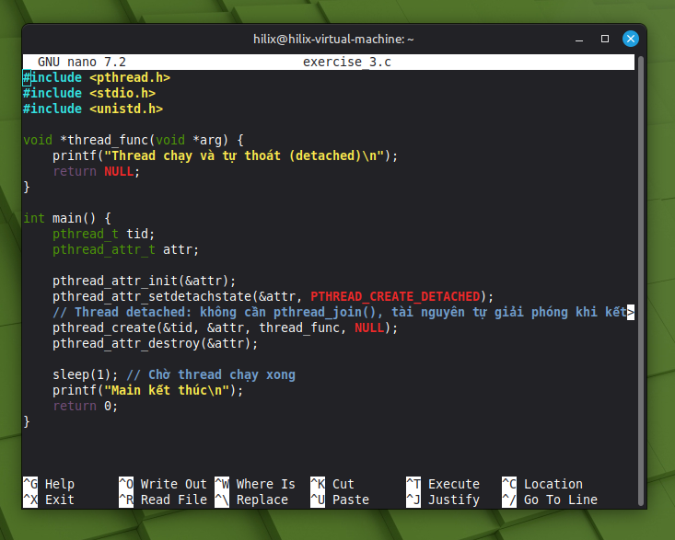
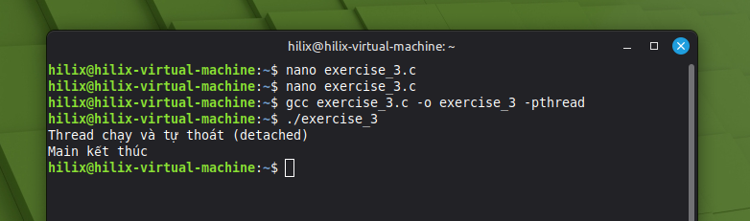
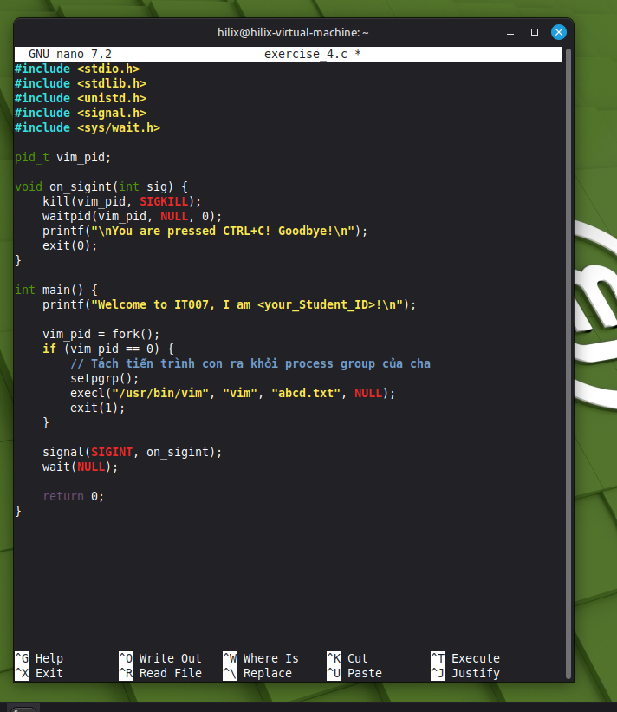
Bài 4: Chương trình dùng signal

